部门决算公开文本

2019

年部门决算公开文本

承德市应急管理局
二〇二〇年九月

目 录

第一部分 部门概况
一、部门职责
二、机构设置
第二部分 2019年部门决算情况说明
一、收入支出决算总体情况说明
二、收入决算情况说明
三、支出决算情况说明
四、财政拨款收入支出决算总体情况说明
五、一般公共预算“三公”经费支出决算情况说明
六、预算绩效情况说明
七、其他重要事项的说明
第三部分名词解释
第四部分2019年度部门决算报表

第一部分 部门概况

一、部门职责
1、负责应急管理工作，指导各级各部门应对安全生产类、自然灾害类等突发事件和综合防灾减灾救灾工作。负责安全生产综合监督管理和工矿商贸行业安全生产监督管理工作。
2、拟订应急管理、安全生产等政策规定，组织编制市应急体系建设、安全生产和综合防灾减灾规划，组织制定相关规程和标准并监督实施。
3、指导应急预案体系建设，建立完善事故灾难和自然灾害分级应对制度，组织编制市总体应急预案和安全生产类、自然灾害类专项预案，综合协调应急预案衔接工作，组织开展预案演练，推动应急避难设施建设。
4、牵头建立统一的全市应急管理信息系统，负责信息传输渠道的规划和布局，建立监测预警和灾情报告制度，健全自然灾害信息资源获取和共享机制，依法统一发布灾情。
5、组织指导协调安全生产类、自然灾害类等突发事件应急救援，承担市应对较大灾害指挥部工作，综合研判突发事件发展态势并提出应对建议，协助市委、市政府指定的负责同志组织较大灾害应急处置工作。
6、统一协调指挥各类应急专业队伍，建立应急协调联动机制，推进指挥平台对接，衔接解放军和武警部队参与应急救援工作。
7、统筹应急救援力量建设，负责消防、森林和草原火灾扑救、抗洪抢险、地震和地质灾害救援、生产安全事故救援等专业应急救援力量建设，管理市综合性应急救援队伍，指导各级及社会应急救援力量建设。
8、组织协调消防工作，指导各级消防监督、火灾预防、火灾扑救等工作。
9、指导协调森林和草原火灾、水旱灾害、地震和地质灾害等防治工作，负责自然灾害综合监测预警工作，指导开展自然灾害综合风险评估工作。
10、组织协调灾害救助工作，组织指导灾情核查、损失评估、救灾捐赠工作，管理、分配市救灾款物并监督使用。
11、依法行使市安全生产综合监督管理职权，指导协调、监督检查市有关部门和各县（市、区）政府及承德高新区管委会安全生产工作，组织开展安全生产巡查、考核工作。
12、按照分级、属地原则，依法监督检查工矿商贸生产经营单位贯彻执行安全生产法律法规情况，及其安全生产条件和有关设备（特种设备除外）、材料、劳动防护用品的安全生产管理工作。负责监督管理工矿商贸行业市属企业和驻承中央、省属企业的安全生产工作。依法组织并指导监督实施安全生产准入制度。负责危险化学品安全监督管理综合工作和烟花爆竹安全生产监督管理工作。
13、依法组织指导生产安全事故调查处理，监督事故查处和责任追究落实情况。组织开展自然灾害类突发事件的调查评估工作。
14、制定应急物资储备和应急救援装备规划并组织实施，会同市粮食和物资储备局等部门建立健全应急物资信息平台和调拨制度，在救灾时统一调度。
15、负责应急管理、安全生产宣传教育和培训工作，组织指导应急管理、安全生产的科学技术研究、推广应用和信息化建设工作。
16、承担全市煤矿安全、煤炭生产监管责任，组织开展对煤矿企业执法检查。
17、负责组织指导协调和监督全市安全生产行政执法工作，组织开展对市属企业及驻承中央企业和省属企业的执法检查，组织开展对安全生产重点企业的执法检查。
18、组织开展应急管理方面的国际交流与合作。
19、完成市委、市政府交办的其他任务。

二、机构设置
从决算编报单位构成看，纳入2019 年度本部门决算汇编范围的单位（以下简称“单位”）共4个，其中承德市安全生产监察支队、承德市安全生产应急救援指挥中心、承德市重大危险源监控中心财务不独立核算，均纳入局机关统一核算，具体情况如下：
序号 | 单位名称 | 单位基本性质 | 经费形式
1 | 承德市安全生产监督管理局(本级) | 行政单位 | 财政拨款
2 | 承德市安全生产监察支队 | 参公事业单位 | 财政拨款
3 | 承德市安全生产应急救援指挥中心 | 财政补助事业单位 | 财政性资金基本保证
4 | 承德市重大危险源监控中心 | 财政补助事业单位 | 财政性资金基本保证

第二部分
2019年部门决算情况说明

一、收入支出决算总体情况说明

本部门2019年度收支总计（含结转和结余）2886.86万元，与2018年度决算相比，收支各增加799.26万元，增长38.3%，主要原因是非煤矿山专项整治经费及自然灾害救助资金的增加。

二、收入决算情况说明
本部门2019年度本年收入合计2666.03万元，其中：财政拨款收入2666.03万元，占100%。

三、支出决算情况说明
本部门2019年度本年支出合计2475.22万元，其中：基本支出1416.92万元，占57%；项目支出1058.3万元，占43%。

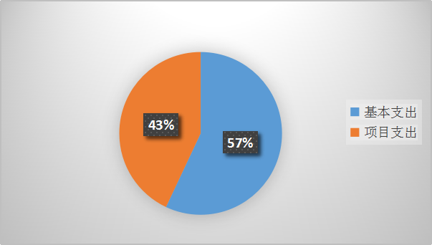

四、财政拨款收入支出决算总体情况说明
（一）财政拨款收支与2018 年度决算对比情况
本部门2019年度形成的财政拨款收支均为一般公共预算财政拨款，其中一般公共预算财政拨款本年收入2666.03万元,比2018年度1255.81万元，增长89.06%，主要是2019年我局机构改革，增加人员经费、自然灾害救助资金、非煤矿山专项整治经费；本年支出2475.22万元，增加617万元，增长33%，主要是人员经费、非煤矿山专项整治经费、自然灾害专项经费等。
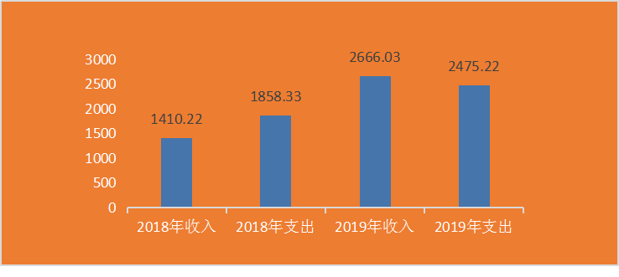
（二）财政拨款收支与年初预算数对比情况
本部门2019年度一般公共预算财政拨款收入2666.03万元，完成年初预算的156%,比年初预算增加959.52万元，决算数大于预算数主要原因是人员经费、自然灾害救助资金、非煤矿山专项整治经费；本年支出2475.22万元，完成年初预算的145%,比年初预算增加768.71万元，决算数大于预算数主要原因是主要是人员经费、非煤矿山专项整治经费、自然灾害专项经费等。
- 财政拨款支出决算结构情况。
2019 年度财政拨款支出2475.22万元，主要用于以下方面：灾害防治及应急管理支出2222.58万元，占89.79%；卫生健康支出34.98万元，占1.4%； 社会保障和就业支出 143.56万元，占5.8%；住房保障支出74.1万元，占 3.01%。

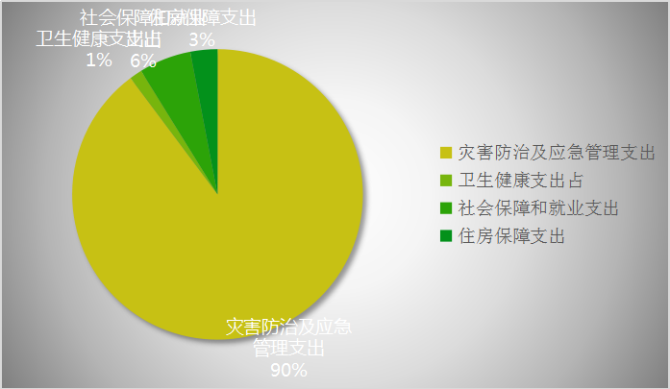

（四）一般公共预算基本支出决算情况说明
2019 年度财政拨款基本支出1416.92万元，其中：人员经费1256.29万元，主要包括基本工资703.57万元、津贴补贴279.43万元、奖金7.16万元、绩效工资12.32万元、机关事业单位基本养老保险缴费119.11万元、职工基本医疗保险缴费25.36万元、其他社会保障缴费3.03万元、住房公积金74.1万元、其他工资福利支出0.56、退休费20.11万元、抚恤金2.04万元、奖励金0.64万元、其他对个人和家庭的补助支出8.86万元；公用经费 160.63万元，主要包括办公费14.18万元、印刷费0.06万元、手续费0.04、邮电费34.48、取暖费24.27、因公出国（境）费用1.38万元、维修（护）费0.16万元、会议费0.51万元、公务接待费0.94万元、工会经费14.68万元、福利费6.73万元、公务用车运行维护费4.13万元、其他交通费用54.61万元、办公设备购置4.46万元。

五、一般公共预算“三公” 经费支出决算情况说明
本部门2019年度“三公”经费支出共计52.77万元，完成预算的70.67%,较预算减少21.9万元，降低29.33%，主要是厉行节约，控制了因公出国经费及公务用车运行费；较2018年度减少11.15万元， 降低17.44%，主要是因公出国经费及公务用车运行费。
（一）因公出国（境）费支出1.38万元。本部门2019年度因公出国（境）团组1个、共1人，因公出国（境）费支出较预算减少2.62万元，降低65.5%,主要是控制了因公出国经费，厉行节约；较上年增减少3.74万元，降低73%,主要是因公出国经费少于上年度。
（二）公务用车购置及运行维护费支出50.45万元。本部门2019年度公务用车购置及运行维护费较预算减少18.65万元，降低26.99%,主要是切实压缩公务用车运行维护支出，厉行节约；较上年减少7.35万元，降低12.72%,主要是公务用车少于上年度。其中：
公务用车购置费：本部门2019年度未发生“公务用车购置”经费支出，与年初预算持平，与2018年度决算持平。
公务用车运行维护费：本部门2019年度单位公务用车保有量13辆。公车运行维护费支出较预算减少18.65万元，降低26.99%,主要是切实压缩公务用车运行维护支出，厉行节约；较上年减少7.35万元，降低12.72%,主要是公务用车少于上年度。
（三）公务接待费支出0.94万元。本部门2019年度公务接待共6批次、32人次。公务接待费支出较预算减少0.63万元，降低40.13%,主要是积极贯彻落实关于厉行节约的要求，严格控制公务接待费支出；较 2018 年度减少 0.05 万元，降低5.1%，主要是接待人次少于上年度。
六、预算绩效情况说明
1. 预算绩效管理工作开展情况。
根据预算绩效管理要求，本部门组织对2019年度一般公共预算项目支出全面开展绩效自评，共自评项目11个，共涉及资金 1058.3万元。占一般公共预算项目支出总额的100%。从评价结果来看，我局注重绩效预算执行，强化财务监督。加强预算资金事前、事中、事后的全方位监管，注重资金支出绩效，最大限度的发挥财政资金效益。对预算执行绩效情况进行跟踪监控，及时掌握各项目承担单位的项目实施进展、资金拨付和有关绩效指标完成情况，确保绩效目标实现。
2、部门决算中项目绩效自评结果。 本部门在今年部门决算公开中反映金属非金属矿山“专家会诊”隐患排查项目及2019年自然灾害救助专项2 个项目绩效自评结果。
（1）金属非金属矿山“专家会诊”隐患排查项目自评综述：根据年初设定的绩效目标，金属非金属矿山“专家会诊”隐患排查项目绩效自评得分为98.2 分（绩效自评表附后）。全年预算数为 206.4万元，执行数为172.743万元，完成预算的83.5%。项目绩效目标完成情况：实际排查金属非金属矿山253座，排查整治隐患3099条，截至 12 月底，已全部排查完毕，完成率 100%。隐患排查治理既是开展安全生产工作的重要抓手，也是保证人民生产生活安全的有效手段。在一定程度上稳控了我市金属非金属矿山安全生产风险。存在的问题主要是预算不准确，导致出现剩余资金。隐患排查计划排查企业由于企业停产、环境整治、证照到期等原因不能按计划实施，出现计划数多于实际排查数，出现资金剩余。下一步改进措施，一是加强资金使用管理。进一步规范专项资金的支出审批和使用,严格按项目申报表控制资金支出范围、用途,杜绝变相挤占、挪用。二是推进开展绩效评价。通过委托第三方或自行组织对项目资金使用情况开展绩效评价，推进绩效评价工作常态化，让“花钱必问效，无效必问责”的观念深入人心。
（2）自然灾害救助专项经费自评综述：根据年初设定的绩效目标，自然灾害救助专项经费项目绩效自评得分为 97 分（绩效自评表附后）。全年预算数为100 万元，执行数为 70万元，完成预算的70%。项目绩效目标完成情况：2019年自然灾害救助专项经费目的是解决受灾群众因灾造成的吃、穿、住、医等基本生活困难，是各级政府开展救灾工作的中心任务，设立自然灾害救助专项项目，可有效开展灾民基本生活救助，保障全市受灾群众衣、食、住、医等基本生活需求。2019 年度全市共计救助受灾人员 18.18万人次、救助对象满意度为 98%，圆满完成年初目标。

七、其他重要事项的说明

（一）机关运行经费情况
本部门2019年度机关运行经费支出160.63万元，与年初预算持平；比2018年度增加2.35万元，增长1.5%。主要原因是2019年机构改革，人员增加，随之增加机关运行经费。

（二）政府采购情况
本部门2019年度政府采购支出总额133万元，从采购类型来看，政府采购服务支出 133万元。授予中小企业合同金额133万元，占政府采购支出总额的100%；其中授予小微企业合同金额133万元，占政府采购支出总额的100%。

（三）国有资产占用情况
截至2019年12月31日，本部门固定资产2787.03万，共有车辆13辆，与上年数持平。其中，一般公务用车4辆，机要通信用车1辆，应急保障用车1辆，执法执勤用车7辆。
单位价值50万元以上通用设备1台，与上年持平，单位价值100万元以上专用设备1台，与上年持平。
2018年底我单位国有资产2796.73万元。当年购置固定资产4.46万元，处置固定资产14.16万元。

（四）其他需要说明的情况
1、政府性基金预算财政拨款及国有资本经营预算财政拨款无收支及结转结余情况，故以空表列示。
2、由于决算公开表格中金额数值应当保留两位小数，公开数据为四舍五入计算结果，个别数据合计项与分项之和存在小数点后差额，特此说明。

第三部分 相关名词解释

（一）财政拨款收入：本年度从本级财政部门取得的财政拨款，包括一般公共预算财政拨款和政府性基金预算财政拨款。
（二）事业收入：指事业单位开展专业业务活动及辅助活动所取得的收入。
（三）其他收入：指除上述“财政拨款收入”“事业收入”“经营收入”等以外的收入。
（四）用事业基金弥补收支差额：指事业单位在用当年的“财政拨款收入”“财政拨款结转和结余资金”“事业收入”“经营收入”“其他收入”不足以安排当年支出的情况下，使用以前年度积累的事业基金（事业单位当年收支相抵后按国家规定提取、用于弥补以后年度收支差额的基金）弥补本年度收支缺口的资金。
（五）年初结转和结余：指以前年度尚未完成、结转到本年仍按原规定用途继续使用的资金，或项目已完成等产生的结余资金。
（六）结余分配：指事业单位按照事业单位会计制度的规定从非财政补助结余中分配的事业基金和职工福利基金等。
（七）年末结转和结余：指单位按有关规定结转到下年或以后年度继续使用的资金，或项目已完成等产生的结余资金。
（八）基本支出：填列单位为保障机构正常运转、完成日常工作任务而发生的各项支出。
（九）项目支出：填列单位为完成特定的行政工作任务或事业发展目标，在基本支出之外发生的各项支出
（十）基本建设支出：填列由本级发展与改革部门集中安排的用于购置固定资产、战略性和应急性储备、土地和无形资产，以及购建基础设施、大型修缮所发生的一般公共预算财政拨款支出，不包括政府性基金、财政专户管理资金以及各类拼盘自筹资金等。
（十一）其他资本性支出：填列由各级非发展与改革部门集中安排的用于购置固定资产、战备性和应急性储备、土地和无形资产，以及购建基础设施、大型修缮和财政支持企业更新改造所发生的支出。
（十二）“三公”经费：指部门用财政拨款安排的因公出国（境）费、公务用车购置及运行费和公务接待费。其中，因公出国（境）费反映单位公务出国（境）的国际旅费、国外城市间交通费、住宿费、伙食费、培训费、公杂费等支出；公务用车购置及运行费反映单位公务用车购置支出（含车辆购置税、牌照费）及按规定保留的公务用车燃料费、维修费、过桥过路费、保险费、安全奖励费用等支出；公务接待费反映单位按规定开支的各类公务接待（含外宾接待）支出。
（十三）其他交通费用：填列单位除公务用车运行维护费以外的其他交通费用。如公务交通补贴、租车费用、出租车费用，飞机、船舶等燃料费、维修费、保险费等。
（十四）公务用车购置：填列单位公务用车车辆购置支出（含车辆购置税、牌照费）。
（十五）其他交通工具购置：填列单位除公务用车外的其他各类交通工具（如船舶、飞机等）购置支出（含车辆购置税、牌照费）。
（十六）机关运行经费：指为保障行政单位（包括参照公务员法管理的事业单位）运行用于购买货物和服务的各项资金，包括办公及印刷费、邮电费、差旅费、会议费、福利费、日常维修费、专用材料以及一般设备购置费、办公用房水电费、办公用房取暖费、办公用房物业管理费、公务用车运行维护费以及其他费用。
（十七）经费形式:按照经费来源，可分为财政拨款、财政性资金基本保证、财政性资金定额或定项补助、财政性资金零补助四类。

第四部分
2019年度部门决算报表

一般公共预算财政拨款“三公”经费支出决算表
 |  |  |  |  | 公开07表
部门： |  |  |  |  | 金额单位：万元
预算数
合计 | 因公出国（境）费 | 公务用车购置及运行费 |  |  | 公务接待费
 |  | 小计 | 公务用车购置费 | 公务用车运行费
1 | 2 | 3 | 4 | 5 | 6
74.67 | 4.00 |  |  | 69.1 | 1.57
决算数
合计 | 因公出国（境）费 | 公务用车购置及运行费 |  |  | 公务接待费
 |  | 小计 | 公务用车购置费 | 公务用车运行费
7 | 8 | 9 | 10 | 11 | 12
52.77 | 1.38 |  |  | 50.45 | 0.94
注：本表反映部门本年度“三公”经费支出预决算情况。其中：预算数为“三公”经费全年预算数，反映按规定程序调整后的预算数；决算数是包括当年一般公共预算财政拨款和以前年度结转资金安排的实际支出。

